Отчет по лабораторной работе №5

Основы работы с Midnight Commander

Паласиос Фелипе

Содержание

# 1 Цель работы

Приобретение практических навыков работы в Midnight Commander. Освоение инструкций языка ассемблера mov и int

# 2 Задание

1. Откройте Midnight Commander user@dk4n31:~$ mc
2. Пользуясь клавишами ↑ , ↓ и Enter перейдите в каталог ~/work/arch-pc созданный при выполнении лабораторной работы No4
3. С помощью функциональной клавиши F7 создайте папку lab05 и перейдите в созданный каталог.
4. Пользуясь строкой ввода и командой touch создайте файл lab5-1.asm
5. С помощью функциональной клавиши F4 откройте файл lab5-1.asm для редактирова- ния во встроенном редакторе. Как правило в качестве встроенного редактора Midnight Commander используется редакторы nano или mcedit
6. Введите текст программы из листинга 5.1 (можно без комментариев), сохраните изменения и закройте файл
7. С помощью функциональной клавиши F3 откройте файл lab5-1.asm для просмотра. Убедитесь, что файл содержит текст программы.
8. Оттранслируйте текст программы lab5-1.asm в объектный файл. Выполните компо- новку объектного файла и запустите получившийся исполняемый файл. Программа выводит строку ‘Введите строку:’ и ожидает ввода с клавиатуры. На запрос введите Ваши ФИО.
9. Скачайте файл in_out.asm со страницы курса в ТУИС.
10. Подключаемый файл in_out.asm должен лежать в том же каталоге, что и файл с программой, в которой он используется

В одной из панелей mc откройте каталог с файлом lab5-1.asm. В другой панели каталогсо скаченным файлом in_out.asm (для перемещения между панелями используйте Tab ). Скопируйте файл in_out.asm в каталог с файлом lab5-1.asm с помощью функциональной клавиши F5

1. С помощью функциональной клавиши F6 создайте копию файла lab5-1.asm с именем lab5-2.asm. Выделите файл lab5-1.asm, нажмите клавишу F6 , введите имя файла lab5-2.asm и нажмите клавишу Enter
2. Исправьте текст программы в файле lab5-2.asm с использование подпрограмм из внешнего файла in_out.asm (используйте подпрограммы sprintLF, sread и quit) в соответствии с листингом 5.2. Создайте исполняемый файл и проверьте его работу.
3. В файле lab5-2.asm замените подпрограмму sprintLF на sprint. Создайте исполняемый файл и проверьте его работу.

# 3 Выполнение лабораторной работы

1. Откройте Midnight Commander user@dk4n31:~$ mc
2. Пользуясь клавишами ↑ , ↓ и Enter перейдите в каталог ~/work/arch-pc созданный при выполнении лабораторной работы No4 (рис. 1).

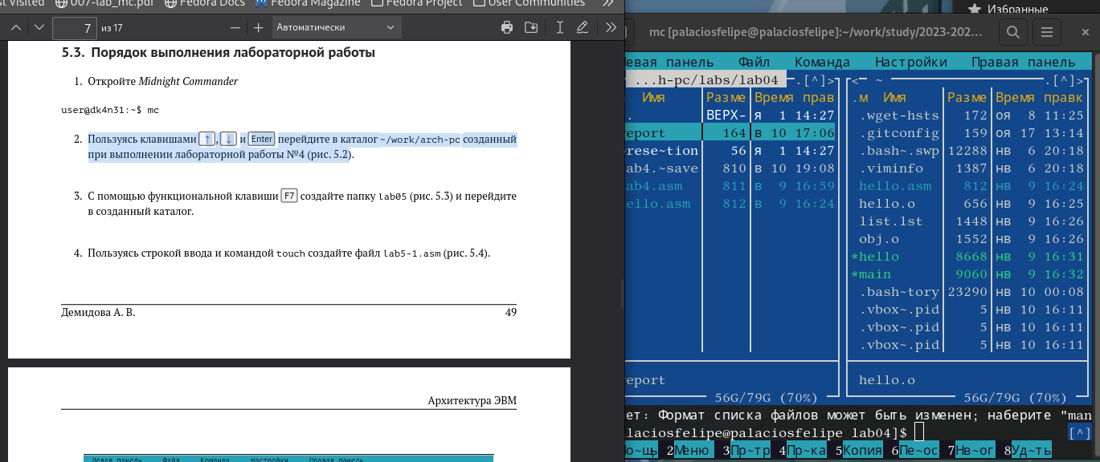

Figure 1: каталог

1. С помощью функциональной клавиши F7 создайте папку lab05 и перейдите в созданный каталог. (рис. 2).

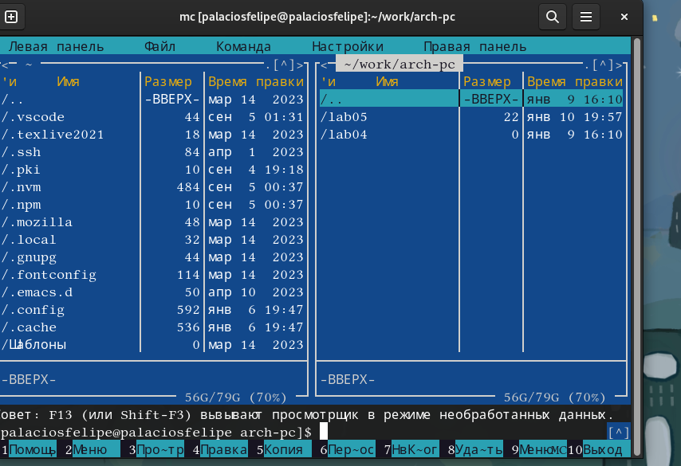

Figure 2: папку lab05

1. Пользуясь строкой ввода и командой touch создайте файл lab5-1.asm (рис. 3).

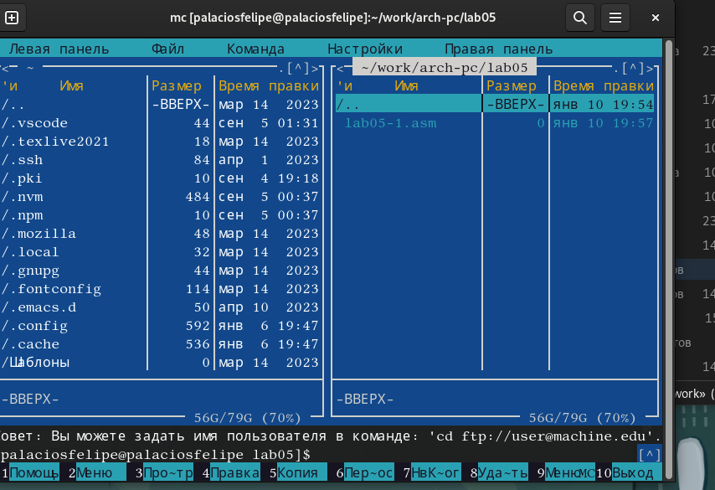

Figure 3: файл lab5-1.asm

1. С помощью функциональной клавиши F4 откройте файл lab5-1.asm для редактирова- ния во встроенном редакторе. Как правило в качестве встроенного редактора Midnight Commander используется редакторы nano или mcedit
2. Введите текст программы из листинга 5.1 (можно без комментариев), сохраните изменения и закройте файл (рис. 4).

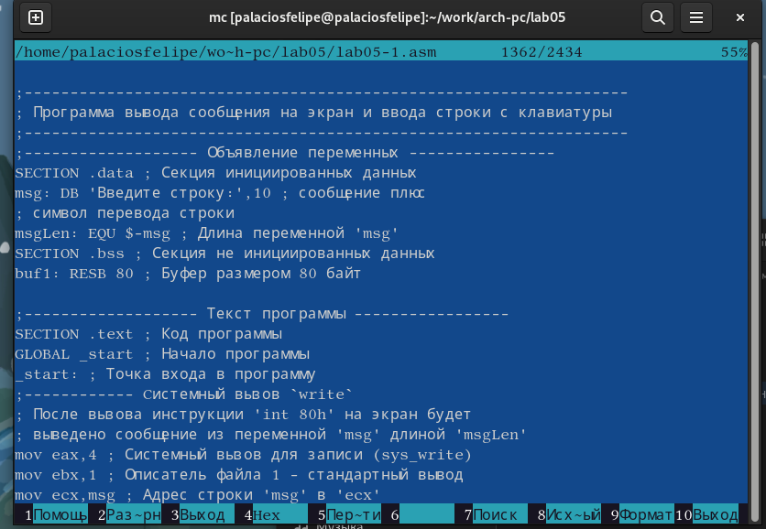

Figure 4: файл lab5-1.asm

1. С помощью функциональной клавиши F3 откройте файл lab5-1.asm для просмотра. Убедитесь, что файл содержит текст программы (рис. 5).



Figure 5: файл lab5-1.asm

1. Оттранслируйте текст программы lab5-1.asm в объектный файл. Выполните компо- новку объектного файла и запустите получившийся исполняемый файл. Программа выводит строку ‘Введите строку:’ и ожидает ввода с клавиатуры. На запрос введите Ваши ФИО (рис. 6) (рис. 7)

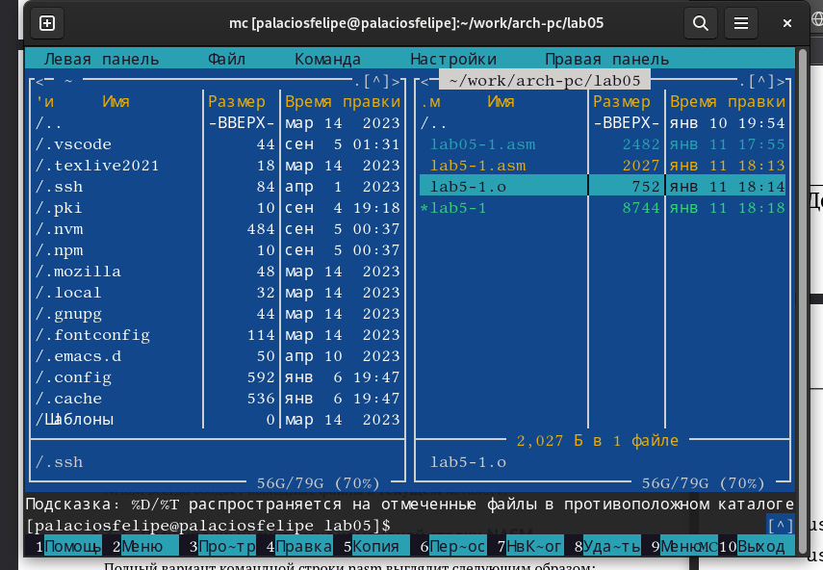

Figure 6: объектный файл

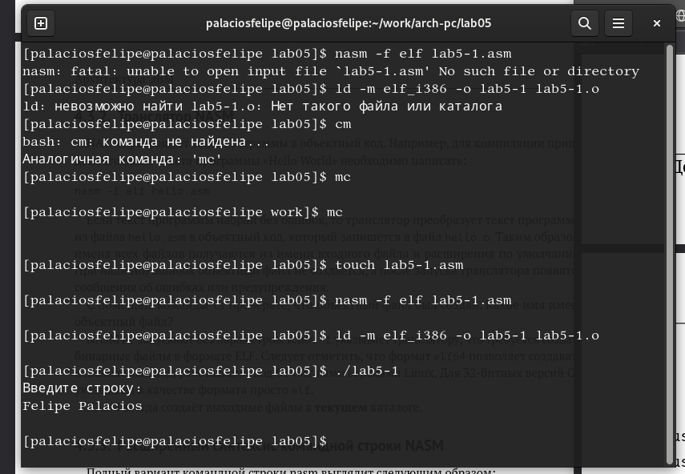

Figure 7: результат

1. Скачайте файл in_out.asm со страницы курса в ТУИС (рис. 8)

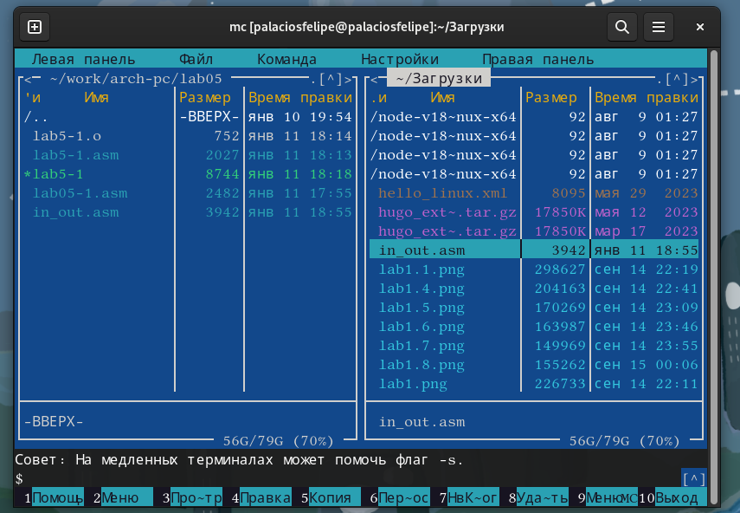

Figure 8: файл in_out.asm

1. Подключаемый файл in_out.asm должен лежать в том же каталоге, что и файл с программой, в которой он используется В одной из панелей mc откройте каталог с файлом lab5-1.asm. В другой панели каталогсо скаченным файлом in_out.asm (для перемещения между панелями используйте Tab ). Скопируйте файл in_out.asm в каталог с файлом lab5-1.asm с помощью функциональной клавиши F5 (рис. 9)



Figure 9: файл in_out.asm

1. С помощью функциональной клавиши F6 создайте копию файла lab5-1.asm с именем lab5-2.asm. Выделите файл lab5-1.asm, нажмите клавишу F6 , введите имя файла lab5-2.asm и нажмите клавишу Enter (рис. 10)

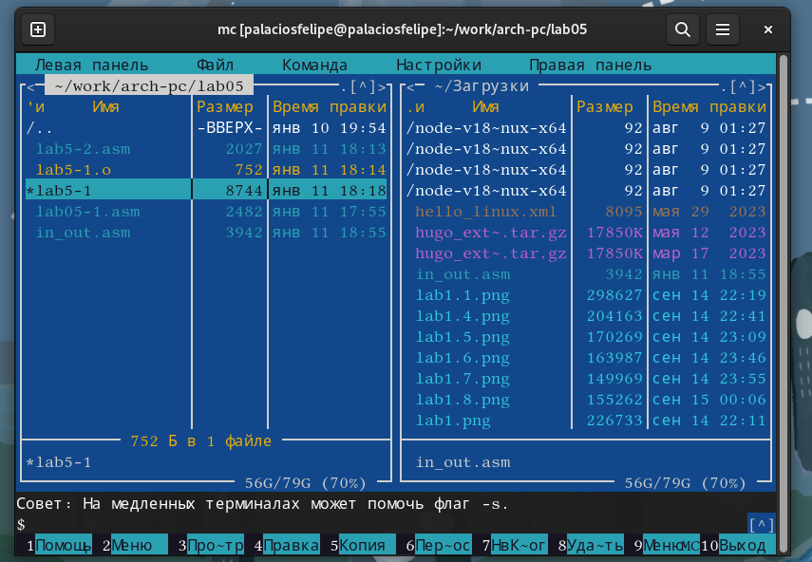

Figure 10: lab5-2.asm

1. Исправьте текст программы в файле lab5-2.asm с использование подпрограмм из внешнего файла in_out.asm (используйте подпрограммы sprintLF, sread и quit) в соответствии с листингом 5.2. Создайте исполняемый файл и проверьте его работу (рис. 11).

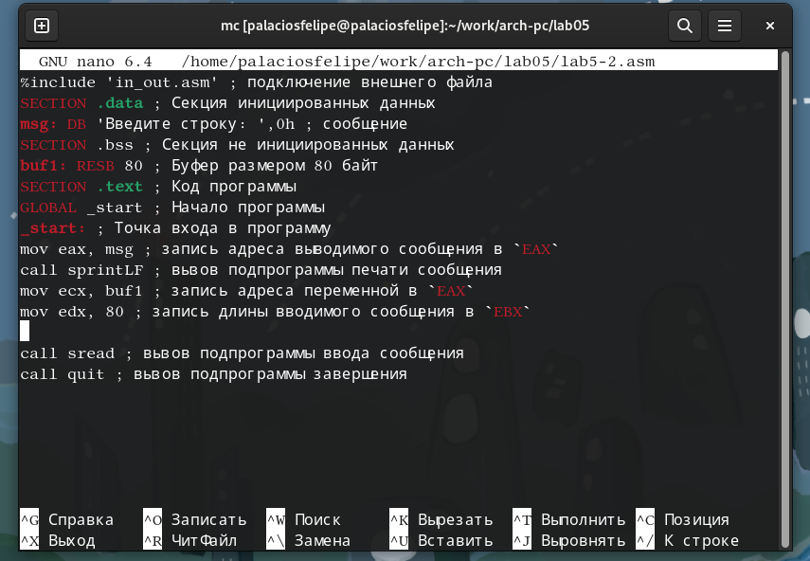

Figure 11: текст программы

1. В файле lab5-2.asm замените подпрограмму sprintLF на sprint. Создайте исполняемый файл и проверьте его работу (рис. 12).



Figure 12: исполняемый файл.запуск

# 4 Выводы

Были приобретены практических навыков работы в Midnight Commander. Освоены инструкций языка ассемблера mov и int

# Список литературы